**TEHNISKĀ SPECIFIKĀCIJA/ TECHNICAL SPECIFICATION Nr. TS 0309.xxx v1**

**Zemsprieguma āra tipa strāvmaiņi/ Low-voltage current transformers** **for outdoor use**

| **Nr No** | **Apraksts/ Description** | **Minimāla tehniskā prasība/ Minimum technical requirement** | **Piedāvātā produkta konkrētais tehniskais apraksts/ Specific technical description of the offered product** | **Avots/ Source[1]** | **Piezīmes/ Remarks** |
| --- | --- | --- | --- | --- | --- |
|  | **Vispārīgā informācija/ General information** |  |  |  |  |
|  | Ražotājs (nosaukums, atrašanās vieta)/ Manufacturer (name and location) | Norādīt informāciju/ Specify |  |  |  |
|  | 0309.001 Strāvmainis 0,4kV ārtipa 200/5A / 0,4kV current transformers for outdoor use 200/5A [2] | Norādīt tipa apzīmējumu / Specify type reference |  |  |  |
|  | 0309.002 Strāvmainis 0,4kV ārtipa 400/5A / 0,4kV current transformers for outdoor use 400/5A | Norādīt tipa apzīmējumu / Specify type reference |  |  |  |
|  | 0309.003 Strāvmainis 0,4kV ārtipa 1000/5A / 0,4kV current transformers for outdoor use 1000/5A | Norādīt tipa apzīmējumu / Specify type reference |  |  |  |
|  | Katra ražotāja, jebkura nomināla vismaz viens strāvmaiņu paraugs/ One sample of current transformers of each manufacturer of any denomination | Atbilst/ Compliant |  |  |  |
|  | **Standarti/ Standards** |  |  |  |  |
|  | Atbilstība standartam IEC 61869-2/ According standarts IEC 61869-2 | Atbilst/ Compliant |  |  |  |
|  | **Dokumentācija/ Documentation** |  |  |  |  |
|  | Ir iesniegts preces attēls, kurš atbilst sekojošām prasībām:/An image of the product that meets the following requirements has been submitted:   * ".jpg" vai “.jpeg” formātā; /.jpg or .jpeg format * izšķiršanas spēja ne mazāka par 2Mpix; /resolution of at least 2Mpix; * ir iespēja redzēt visu produktu un izlasīt visus uzrakstus uz tā; /the complete product can be seen and all the inscriptions on it can be read; * attēls nav papildināts ar reklāmu /the image does not contain any advertisement | Atbilst/ Compliant |  |  |  |
|  | Oriģinālā lietošanas instrukcija sekojošās valodās/ User manual (technical instructions) | LV vai/ or EN |  |  |  |
|  | Iesniegta deklarācija par atbilstību standartam IEC 61869-2/ Shall be aviable Declaration of Confirmity IEC 61869-2 | Atbilst/ Compliant |  |  |  |
|  | Iesniegts tipa apstiprinājuma sertifikāts vai iesniegts apliecinājums, ka strāvmaiņi tiks piegādāti ar veiktu nacionālo vai Eiropas Kopienas mērīšanas līdzekļa tipa apstiprinājumu. Saskaņā ar MK 2014.gada 14.oktobra noteikumiem Nr.624. / Type approval certificate has been submitted or an attestation has been submitted that the current transformers will be delivered with the performed national or European Community type approval of the measuring instrument. In compliance with Cabinet Regulations No.624 of October 14, 2014. | Atbilst/ Compliant |  |  |  |
|  | **Vides nosacījumi/ Environmental conditions** |  |  |  |  |
|  | Minimālā darba temperatūra/ Lowest working teperature | -30°C |  |  |  |
|  | Maksimālā darba temperatūra/ Highest temperature | +40 ºC |  |  |  |
|  | Korpusa aizsardzības klase/ Case protection class | IP44 |  |  |  |
|  | **Tehniskā informācija/ Technical information** |  |  |  |  |
|  | Primāra strāva/ Primary current (Ipr) | 200; 400A; 1000A |  |  |  |
|  | Nepārtrauktas darbības spēja/ Continuous overcurrent | 120% Ipr |  |  |  |
|  | Sekundārā strāva/ Secondary current | 5A |  |  |  |
|  | Precizitātes klase/ Accuracy class | 0.5 |  |  |  |
|  | Darba spriegums/ Rated Voltage | 0,4kV |  |  |  |
|  | Darba frekvence/ Rated frequency | 50 Hz |  |  |  |
|  | Sekundārā slodze uz vadojuma izvadiem/ Burden at the ends of the cables | 1.5 VA |  |  |  |
|  | **Konstrukcija/ Construction** |  |  |  |  |
|  | Strāvmaiņus var nostiprināt un pielietot uz transformatora izvadiem āra tipa transformatoru apakšstacijās/ Current transformers can be connected and applied to the output of the transformer outdoor transformer substations | Atbilst/ Compliant |  |  |  |
|  | Strāvmaiņu stiprināšanas veids āra tipa transformatoru apakšstacijās/ The current transformers installation on the transformer substations of outdoor type [3] | attēls vai shēma vai rasējums/ picture or scheme or drawing |  |  |  |
|  | Strāvmaiņiem ir pievienots sekundārais vadojums/ Built-in cable of the secondary winding [4] | Atbilst/ Compliant |  |  |  |
|  | Pievienota sekundārā vadojuma garums/ Length of built-in cable of the secondary winding | 6m |  |  | Variants/ option 8m[5] |
|  | Korpuss izgatavots no degšanu neuzturoša izolācijas materiāla/ The casing is made of fire resistant insulation material | Atbilst/ Compliant |  |  |  |
|  | Korpuss un sekundāro vadu apvalks izgatavots no ultravioleto staru noturīga materiāla/ Casing and cable sheath of the secondary winding made of UV resistant material | Atbilst/ Compliant |  |  |  |
|  | **Informācija datu plāksnītē/ Information on the data plate** |  |  |  |  |
|  | Identifikācijas Nr./ Identification No. | Ir/ Yes |  |  |  |
|  | Tips/ Type | Ir/ Yes |  |  |  |
|  | Ražotājs/ Manufacturer | Ir/ Yes |  |  |  |
|  | Primārā strāva/ Primary current | Ir/ Yes |  |  |  |
|  | Sekundārā strāva/ Secondary current | Ir/ Yes |  |  |  |
|  | Sekundārā slodze/ Secondary load | Ir/ Yes |  |  |  |
|  | Precizitātes klase/ Accuracy class | Ir/ Yes |  |  |  |

1. Precīzs avots, kur atspoguļota tehniskā informācija (instrukcijas nosaukums un lapaspuse)/ The exact source of technical information( data sheet page)
2. “Sadales tīkls” materiālu kategorijas nosaukums un numurs/ Name and number of material category of AS “Sadales tīkls”
3. Strāvmaiņu stiprināšanas piemērs (ilustratīva fotogrāfija)/ Example of installation of current transformers (Illustrative photography)

   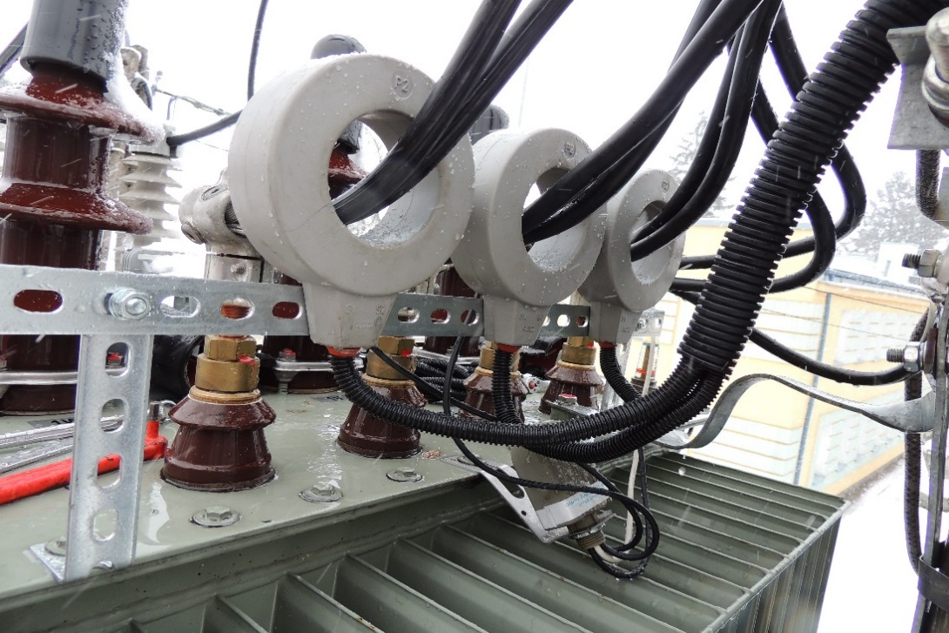
4. Strāvmaiņu stiprināšanas piemērs (ilustratīva fotogrāfija)/ Example of installation of current transformers (Illustrative photography) 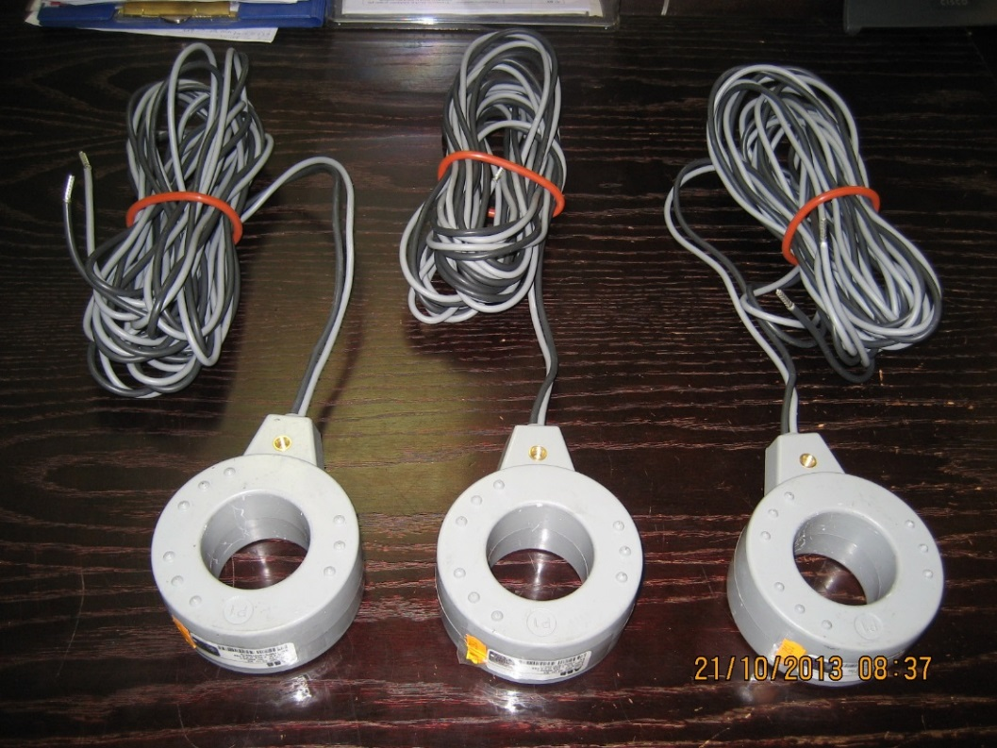
5. Pievienota sekundārā vadojuma garums – 8m kā opcija (opcijas iesniegšana nav obligāta)/ Length of built-in cable of the secondary winding – 8m as an option (submission of option is not mandatory).